Introducción a la Gestión de Proyectos - Caso Puente Alton.
Alcance de Producto y Alcance del proyecto

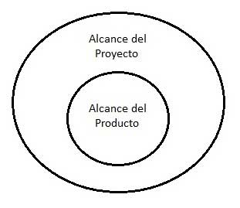
El alcance del producto lo podemos entender como las características o funcionalidades que tendrá el producto o servicio que se obtiene como resultado de un proyecto.
- Nuevo diseño de puente con cables.
- Construcción del puente con varias contratistas.
- Dimensiones de barras de aceros.
- Concreto de ciertas características

El alcance del proyecto por su parte son las actividades o trabajo que deben llevarse a cabo para poder entregar el producto o servicio con las características o funcionalidades requeridas de acuerdo con los requisitos dados por el cliente o la organización ejecutante.
- Un nuevo puente sobre el rio Misisipí

